Общество с ограниченной ответственностью
«Строительно-монтажное
управление №78»
193318, г. Санкт-Петербург,
Ул. Ворошилова, д. 6, лит. М, пом. 211
Тел./факс 8(812) 324-10-42
smu_78@list.ru
ИНН/7813221016 КПП/781101001
ОГРН 1157847161691, ОКПО 01210834

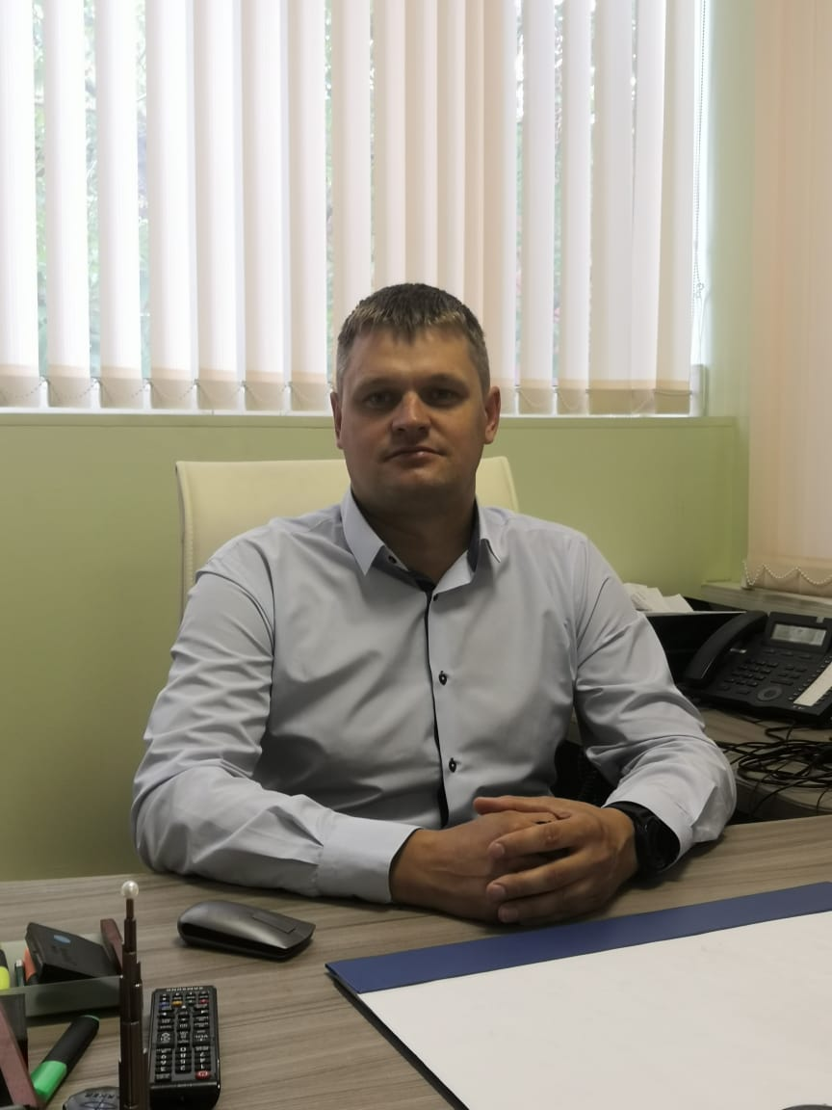
ПУЗЫРЕВ СЕРГЕЙ ЮРЬЕВИЧ

Генеральный директор ООО «СМУ № 78»
Дата рождения: 18 февраля 1981 года

Образование:
В 2003 году окончил Петербургский Государственный Университет Путей Сообщения МПС России по специальности «Строительство железных дорог, путь и путевое хозяйство».

Трудовая деятельность:
С 2007 г. работал начальником участка в ООО «Кредо» , в 2008 году был переведен на должность руководителя проекта в данной организации и проработал так до 2010 года.
В 2010 г. назначен на должность Генерального директора в ООО «Монолит».
В 2013 г. работает руководителем проекта в ЗАО «Ю-Строй».
В 2014 г. назначен на должность Заместителя генерального директора ЗАО «Ю-Строй»
В 2016 г. назначен на должность Генерального директора ООО «СМУ № 78»
В 2017 г. включен в Национальный реестр специалистов НОСТРОЙ в области строительства.
В 2017 г. включен в Национальный реестр специалистов НОПРИЗ в области проектирования.

